Итоги оперативно-профилактического мероприятия «Тонировка», прошедшего на территории Ордынского района в период с 20 по 24 июня 2022 года.

Выявлено 6 водителей, управляющих транспортным средством, с установленными стеклами, светопропускание которых не соответствует требованиям технического регламента о безопасности колесных транспортных средств (ч. 31. ст. 12.5. КоАП РФ). Инспекторами ДПС предъявлено 6 требований о прекращении противоправного действия (п. 1. ч. 1. ст. 13 ФЗ от 07.02.2011 г. № 3-ФЗ «О полиции»). Данные нарушения водителями были устранены на месте. За неповиновение законному требованию сотрудника полиции возбуждено 2 дела об административном правонарушении по ч. 1 ст. 19.3 КоАП РФ, нарушители понесли наказание в виде штрафов от 2 до 3 тысяч рублей, также санкция данной статьи предусматривает наказание в виде наложения административного ареста на срок до 15 суток, либо обязательные работы на срок от 40 до 120 часов.

Госавтоинспекция призывает всех участников дорожного движения соблюдать ПДД РФ!

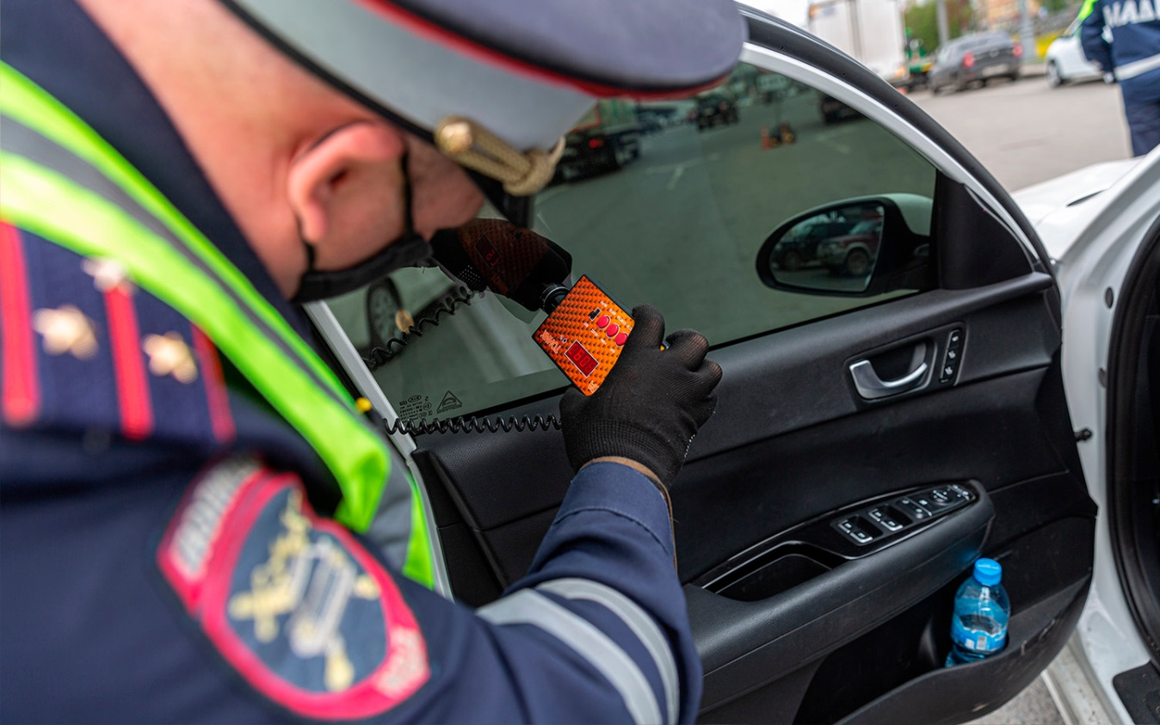

В целях профилактики правонарушений, недопущения ДТП и снижения тяжести их последствий, на территории обслуживания ОГИБДД МО МВД России «Ордынский» в июле 2022 года пройдут оперативно-профилактические мероприятия под условным названием «Нетрезвый водитель».

(с 1 по 4 июля, с 8 по 11 июля, с 15 по 18 июля, с 22 по 25 июля, с 29 июля по 1 августа)

Госавтоинспекция призывает всех участников движения соблюдать ПДД РФ!